OPTIMASI KINERJA PROYEK DENGAN PENERAPAN METODE CRASHING DAN LINEAR PROGRAMMING
PADA PROYEK BULK GODOWN

Zel Citra¹, Budi Susetyo², Paksi DW³

- Mahasiswa Program Magister Teknik Sipil Universitas Mercubuana
- Dosen Program Magister Teknik Sipil Universitas Mercubuana
- Karyawan PT. Wijaya Karya Pracetak Gedung Wika Tower 1
Jalan Meruya Selatan No. 1, Meruya Selatan, Kembangan, Jakarta Barat, 11650
Email : zelcivilcys@gmail.com, budisusetyo@mercubuana.ac.id, paski_dw@yahoo.com

Abstract

Industrial growth is expected to reach 2 (two) digits by 2035 so that the industry contribution in Gross Domestic Product (GDP) reaches 30% (thirty percent). One of the target industries is the development of Animal Feed Industry. The success of the Animal Feed Industry can be review the accuracy of aspects time, cost, and quality. However, based on field practice, that affected in delayed purchases and storage of raw materials for animal feed production. Anticipation of project delays, it is necessary to optimize project performance by accelerating the implementation of Bulk Godown warehouse with Crashing and Linear Programming methods. Acceleration of warehouse development project using alternative working hours overtime in 3 ways is the addition of 1, 2 and 3 hours overtime. The primary data taken from the interview process and secondary is related to documents namely RAB, Project Scheduling, SPK and other supporting documents. The results of the crashing analysis, the optimum time is obtained for accelerating the completion of the project with the addition of 2 hours overtime for 131 days with a total cost of Rp. 15,387,512,677, -. and the results of the linear programming analysis obtained the optimum total time to accelerate the completion of the project for 124 days with a total cost of Rp. 15,252,623,540.

Keywords: Optimization, Project Performance, Project Acceleration, Crashing Method, Linear Programming Method, Overtime Hour.

Abstrak

Pertumbuhan industri diharapkan mencapai pertumbuhan 2 (dua) digit pada tahun 2035 sehingga kontribusi industri dalam Produk Domestik Bruto (PDB) mencapai 30% (tiga puluh persen). Salah satu industri yang menjadi target adalah pembangunan Industri Pakan Ternak. Keberhasilan proyek pembangunan Industri Pakan Ternak dapat ditinjau dari ketepatan aspek waktu, biaya, dan mutu. Namun, praktik di lapangan seringkali terjadinya keterlambatan proyek yang mengakibatkan terkendalanya pembelian dan penyimpanan bahan baku untuk produksi pakan ternak. Sebagai antisipasi keterlambatan proyek maka perlu dilakukan optimasi kinerja proyek dengan percepatan pelaksanaan ^{pembangunan} gudang Bulk Godown (Gudang Curah) dengan metode Crashing dan Linear Programming. Percepatan pada proyek pembangunan gudang curah menggunakan alternatif penambahan jam kerja lembur dengan 3 cara yaitu penambahan 1 jam lembur, 2 jam lembur serta 3 jam lembur. Data yang digunakan adalah data primer yang diambil dari proses wawancara dan data sekunder berupa dokumen-dokumen terkait, yaitu RAB, Penjadwalan, SPK serta dokumen lainnya,. Waktu normal proyek selama 152 haridengan biaya normal sebesar 15.121.040.000,-. Dari hasil analisis Crashing diperoleh waktu optimum untuk percepatan penyelesaian proyek dengan penambahan 2 jam lembur selama 131 hari dengan biaya total Rp. 15.387.512.677,-. Dan hasil analisis Linear Programming diperoleh total waktu optimum percepatan penyelesaian proyek selama 124 hari dengan biaya total Rp. 15.252.623.540,-.
Kata kunci : Optimasi, Kinerja Proyek, Percepatan Proyek, Metode Crashing, Metode Linear Programming, Penambahan Jam Kerja Lembur.

- PENDAHULUAN
Berdasarkan Perpres Nomor 2 Tahun 2015 tentang Rencana Pembangunan Jangka Menengah Nasional (RPJMN) 2015-2019, arah kebijakan pembangunan industri nasional adalah mengembangkan perwilayahan industri, melalui strategi membangun 14 Kawasan Industri (KI) di luar Pulau Jawa dan 22 Sentra Industri Kecil dan Menengah (SIKIM). Sasaran pembangunan industri nasional yaitu meningkatkan pertumbuhan industri yang diharapkan dapat mencapai pertumbuhan 2 (dua) digit pada tahun 2035 sehingga kontribusi industri dalam Produk Domestik Bruto (PDB) mencapai 30% (tiga puluh persen). Ada 10 jenis industri yang menjadi target pengembangan oleh pemerintah yaitu salah satunya adalah industri pakan ternak. Proyek pengembangan industri pakan ternak ini memerlukan biaya yang cukup besar. Oleh karena itu perlu control terhadap budget, schedule dan quality sebagai kriteria keberhasilan suatu proyek. Industri pakan ternak sangat bergantung kepada gudang penyimpanan bahan baku seperti jagung yang dibeli dari petani jagung. Gudang perlu dipersiapkan tepat waktu sebelum masa panen tiba. Namun seperti halnya yang sering terjadi pada pelaksanaan suatu proyek. Keterlambatan penyelesaian proyek bisa saja terjadi. Keterlambatan ini bisa berasal dari kontraktor maupun dari owner ataupun pihak lain (konsultan) yang berdampak penambahan waktu dan biaya diluar rencana. Sebagai antisipasi supaya tidak terjadi keterlambatan ini maka salah satu cara yang dapat dilakukan adalah optimasi kinerja pelaksanaan suatu proyek. Ada beberapa metode optimasi kinerja proyek yang dapat dilakukan untuk percepatan suatu proyek yaitu Crashing dan Linear programming. Cara ini dilakukan karena dapat mereduksi durasi suatu proyek.  - LANDASAN TEORI  - Proyek  Proyek dapat didefinisikan sebagai suatu rangkaian kegiatan yang hanya terjadi sekali, dimana pelaksanaannya sejak awal sampai akhir dibatasi oleh kurun waktu tertentu (Tampubolon, 2004). Proyek adalah suatu pekerjaan yang memiliki tanda-tanda khusus sebagai berikut :  - Waktu mulai dan selesainya sudah direncanakan.  - Merupakan suatu kesatuan pekerjaan yang dapat dipisahkan dari yang lain.  - Crashing Program  Crashing Project merupakan tindakan untuk mengurangi durasi keseluruhan pekerjaan setelah menganalisa alternatif-alternatif yang ada dari jaringan kerja. Bertujuan untuk mengoptimalisasikan waktu kerja dengan biaya terendah (Taufiqur Rahman, 2013:1). Seringkali dalam crashing terjadi trade-off, yaitu pertukaran waktu dengan biaya. Hal ini dapat digambarkan dalam bentuk grafik waktu-biaya (seperti pada Gambar 1.2).  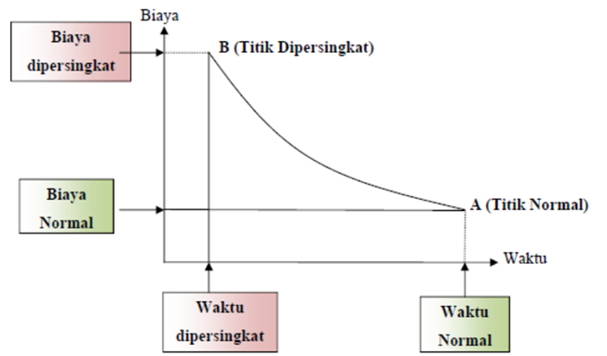  Gambar 1.2 Grafik Waktu – Biaya  Dalam crashing project, terdapat dua komponen waktu, yaitu:  - Waktu Normal (Normal Time/NT), yaitu penyelesaian aktivitas dalam kondisi normal.  - Waktu Percepatan (Crash Time/CT), yaitu waktu terpendek yang paling mungkin untuk menyelesaikan aktivitas.  Dari dua komponen tersebut dapat diperoleh Total Waktu Percepatan, dengan persamaan:  (Total Waktu Percepatan = NT – CT …….. 1)  Sementara komponen biaya dalam crashing project terbagi atas tiga, yaitu:  - Biaya Normal (Normal Cost/NC), yaitu biaya untuk menyelesaikan aktivitas pada kondisi normal,  - Biaya Percepatan (Crash Cost/CC), yaitu biaya untuk menyelesaikan setelah dilakukan percepatan.  Dari dua komponen tersebut dapat diperoleh Total Biaya Percepatan, dengan persamaan:  Total Biaya Percepatan = CC – NC ………. 2)  sedangkan Biaya per Unit Waktu (Cost Slope) dapat dihitung dengan persamaan:  Cost Slope = $\frac{CC-NC}{NT-CT}$ …..…………….……. 3)  Untuk melakukan crashing pada sebuah proyek, terdapat langkah-langkah untuk menyelesaikannya, yaitu:  - Gambar diagram jaringan untuk setiap ke-  Bentuk umum model linear programming :  - Maksimumkan / Minimumkan :  Z = c₁x₁ + c₂x₂ +…+ c_{i}x_{j} …………....... (9)  - Batasan / constraint :  - a₁₁x₁ + a₁₂x₂ +…+ a_{ij}x_{j} ≥ ≤ b₁ ........ (10)  - a₂₁x₁ + a₂₂x₂ +…+ a_{2j}x_{j} ≥ ≤ b₂ ….... (11)  - …. + .... + .... + …. + .. ≥ ≤ ........... (12)  - a_{i1}x₁ + …. +….+ a_{ij}x_{j} .. ≥ ≤ b_{j} ….... (13)  dan  - x1, x2, x3, … , … , … , x_{i} ≥ 0…….… (14)  Keterangan :  - STUDI KASUS  Studi kasus pada penelitian ini yaitu proyek bangunan gudang curah (Bulk Godown) PT. Charoen Pokphand Indonesia Cirebon dengan nilai total proyek sebesar 15,12milyar yang terdiri dari biaya langsung sebesar 11,7milyar dan biaya tidak langsung 3,42milyar. Durasi pengerjaan proyek selama 152 hari yang dimulai pada April 2013 sampai September 2013. Percepatan dilakukan dengan menggunakan metode Crash Program dan Linear Programming dengan penambahan jam kerja lembur. Rekapitulasi biaya dan jadwal normal pembangunan Bulk Godown dapat dilihat pada tabel 1.1 dan gambar 1.3:  Tabel 1.1 Rekapitulasi Biaya Proyek Bulk Godown  Sumber : Data Proyek  Tabel 1.2 Durasi Pengerjaan Bulk Godown  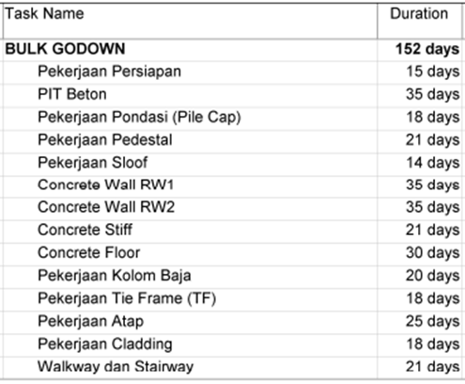  Sumber : Data Proyek  - Crashing dengan penambahan 1 jam lembur  Hasil analisis crasing program untuk penambahan 1 jam lembur dapat dilihat penjadwalan dan penambahan biaya pada tabel dibawah ini:  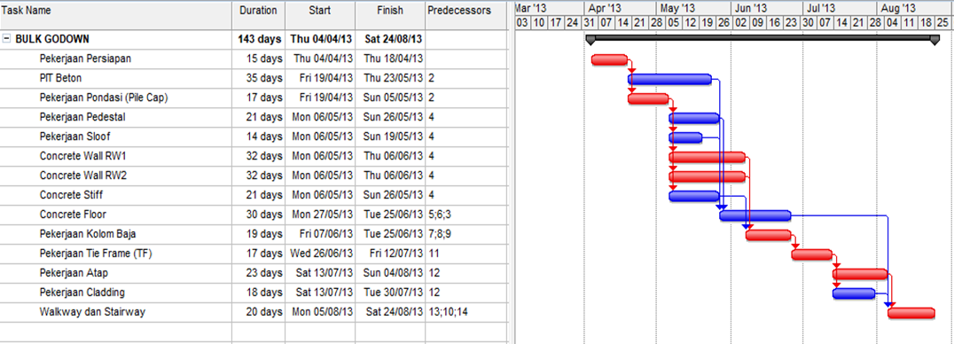  Gambar 1.4 Network Planning 1 jam lembur  Sumber : Analisis MS Project  Tabel 1.3 Rekapitulasi Crash Cost 1 Jam Lembur  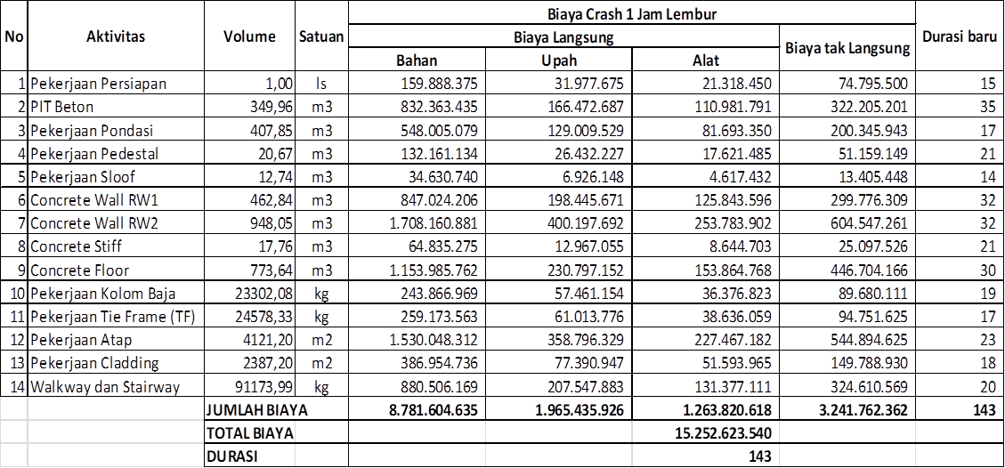  Sumber : Analisis Data Proyek  Dari analisis percepatan durasi proyek dengan penambahan 1 jam kerja lembur, diperoleh waktu pengerjaan pembangunan Bulk Godown diperlukan selama 143 hari dengan total biaya yang diperlukan yaitu sebesar Rp. 15.252.623.540,-.  - Crashing dengan penambahan 2 jam lembur  Hasil analisis crasing program untuk penambahan 2 jam lembur dapat dilihat penjadwalan dan penambahan biaya pada tabel dibawah ini:  Gambar 1.5 Network Planning 2 jam lembur  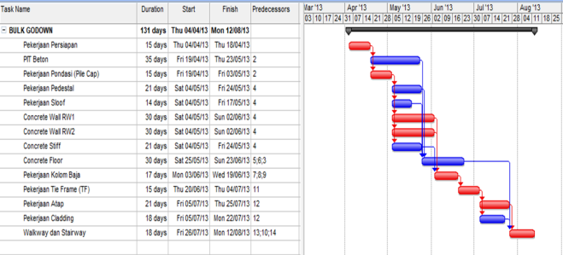  Sumber : Analisis MS  -sung yang akan dikeluarkan namun waktu penyelesaian proyek akan semakin cepat.  Tabel 1.6 Rekapitulasi Total Crash Cost dan Cost Slope Crashing Program  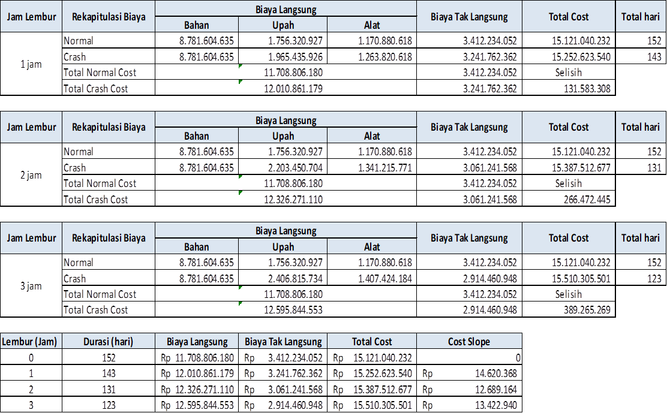  Sumber : Analisis Data Proyek  Gambar 1.7 Grafik Total Crash Cost  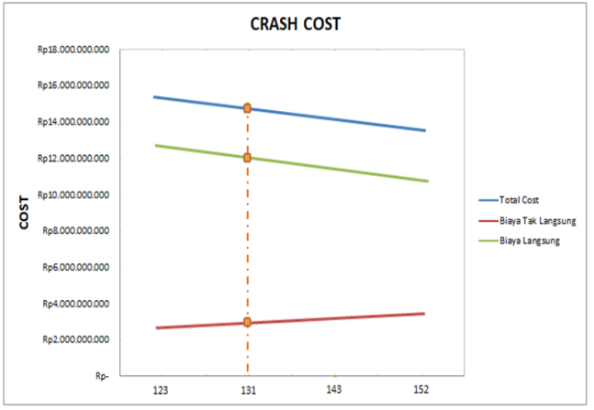  Sumber : Analisis Data Proyek  Dari analisis percepatan durasi proyek dengan cara penambahan jam kerja lembur, diperoleh lama pengerjaan pembangunan Bulk Godown dengan penambahan 1 jam kerja lembur selama 143 hari dengan total biaya yang diperlukan yaitu sebesar Rp. 15.252.623.540,- dengan nilai cost slope Rp. 14.620.368,- dan dengan penambahan 2 jam kerja lembur diperlukan waktu pengerjaan selama 131 hari dengan total biaya yang diperlukan yaitu sebesar Rp. 15.387.512.677,- dengan nilai cost slope Rp. 12.689.164,- serta penambahan 3 jam kerja lembur diperlukan waktu selama 123 hari dengan total biaya yang diperlukan yaitu sebesar Rp. 15.510.305.501,- dengan nilai cost slope Rp. 13.422.940,-.  Tabel 1.10 Constraint LP 2  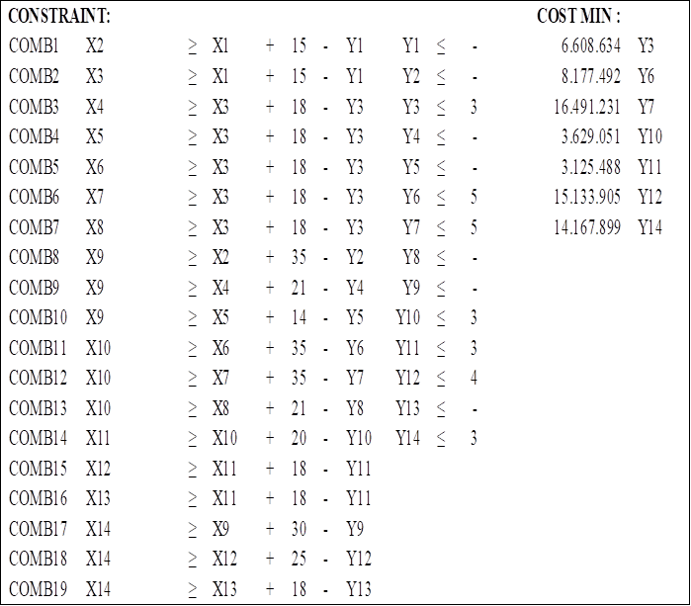  Sumber : Analisis Data Proyek  Hasil analisis LP dengan penambahan 2 jam kerja lembur diperlukan waktu pengerjaan selama 114 hari dengan total biaya yang diperlukan yaitu sebesar Rp. 15.387.512.677,-  - Linear programming dengan penambahan 3 jam kerja lembur  Tabel 1.11 Biaya, Durasi dan Predecessor LP  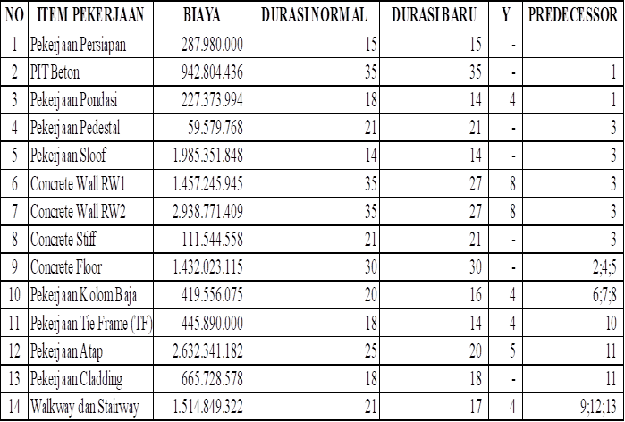  Sumber : Analisis Data Proyek  Tabel 1.112 Constraint LP 2  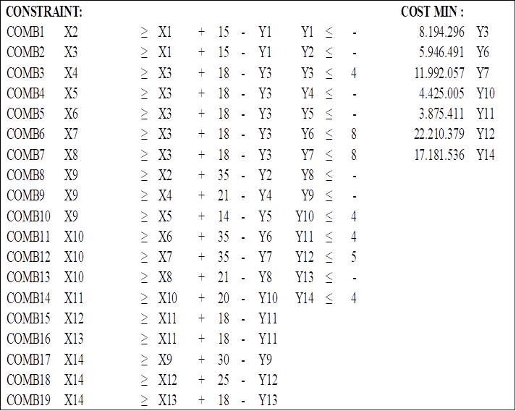  Sumber : Analisis Data Proyek  Dari analisis linear programming dengan penambahan 3 jam kerja lembur diperlukan waktu selama 107 hari dengan total biaya yang diperlukan yaitu sebesar Rp. 15.510.305.501,-. |  | - Biasanya volume pekerjaan besar dan hubungan antar aktifitas kompleks.  Sedangkan proyek konstruksi merupakan suatu rangkaian kegiatan yang saling berkaitan untuk mencapai tujuan tertentu (bangunan/konstruksi) dalam batasan waktu, biaya dan mutu tertentu. Proyek konstruksi selalu memerlukan resources (sumber daya) yaitu man (manusia), material (bahan bangunan), machine (peralatan), method (metode pelaksanaan), money (uang), information (informasi), dan time (waktu).  2.2. Percepatan Durasi Proyek  Prabowo (2013) mengatakan bahwa dalam suatu pelaksanaan proyek, kontraktor dapat memutuskan untuk melakukan percepatan waktu apabila memiliki alasan – alasan khusus antara lain :  - Pelaksanaan proyek sudah tidak sesuai dengan jadwal perencanaan semula, sehingga dilakukan percepatan waktu untuk menghindari denda.  - Adanya permintaan dari pemilik proyek untuk menyelesaikan proyek sebelum jadwal perencanaan semula agar investasi untuk proyek dapat segera kembali.  - Kontraktor juga menangani proyek lain, sedangkan sumber daya yang tersedia (tenaga kerja dan peralatan) terbatas, sehingga kontraktor harus memikirkan kemungkinan untuk mempercepat proyek yang sedang berjalan tersebut dibandingkan dengan menyediakan sumber daya untuk proyek yang lalu.  2.3. Critical Path Method (CPM)  Critical Path Method (CPM) merupakan sistem pengendalian pekerjaan yang didasarkan pada network atau jaringan kerja. CPM memberikan manfaat sebagai berikut:  - Memberikan tampilan grafis dari alur kegiatan sebuah proyek,  - Memprediksi waktu yang dibutuhkan untuk menyelesaikan sebuah proyek,  - Menunjukkan alur kegiatan mana saja yang penting diperhatikan dalam menjaga jadwal penyelesaian proyek.  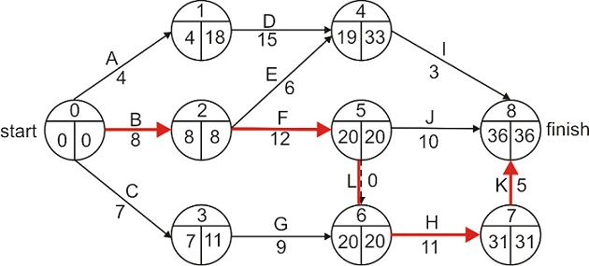  Gambar 1.1 Contoh Jaringan CPM  jadian,  - Hitung total waktu percepatan, total biaya percepatan, dan biaya percepatan per unit waktu untuk setiap kejadian.  - Tentukan garis edar kritis dan lamanya waktu proyek,  - Pilih aktivitas pada garis edar kritis yang memiliki biaya percepatan minimal dan kurangi waktu aktivitas tersebut semaksimal mungkin.  - Perbaharui semua waktu kegiatan, jika batas waktu yang diinginkan telah tercapai, maka berhenti. Jika tidak, ulangi langkah 3.  Alternatif percepatan durasi proyek dapat dilakukan dengan penambahan jam kerja lembur. Crashing dengan menambahkan jam kerja akan mempengaruhi jumlah produktivitas harian. Untuk menghitung alternatif ini dapat digunakan rumus :  Produktivitas Harian, rumus:  = $\frac{Volume}{Durasi normal}$ ………………...................... 4)  Produktivitas/jam, rumus:  = $\frac{Produktivitas harian}{Jam kerja normal}$………………………. 5)  Produktivitas sesudah crash, rumus:  = Produktivitas harian + (Total Waktu Lembur x Produktivitas/jam × %) …….……….... 6)  Dari nilai produktivitas harian sesudah crash tersebut, dapat dicari durasi penyelesaian proyek setelah dipercepat (crash duration) (Mila Nata, 2015:20).  Crash Duration, rumus:  =$\frac{Volume}{ Produktivitas sesudah crash}$ ….…………… 7)  Crash Cost, rumus:  = Biaya Normal + Biaya Upah Lembur ..…. 8)  2.5. Linear Programming  Linear programming adalah suatu cara untuk menyelesaikan persoalan mengalokasikan sumber-sumber yang terbatas diantara beberapa aktivitas yang bersaing, dengan cara yang terbaik yang mungkin dilakukan.  Tiga langkah utama dalam model perumusan linear programming yaitu:  - Tentukan variabel yang ingin diketahui atau variabel keputusan dan gambarkan dalam simbol-simbol aljabar.  - Tentukan semua keterbatasan atau kendala dan gambarkan dalam bentuk persamaan linier atau ketidaksamaan dari variabel keputusan tadi.  - Tentukan tujuan atau kriteria dan gambarkan sebagai suatu fungsi linier dari variabel keputusan yang akan berbentuk maksimasi atau minimasi.  Gambar 1.3 Network Planning Proyek Bulk Godown  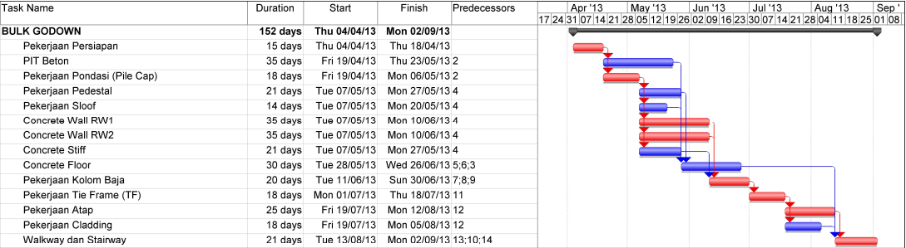  Sumber : Data Proyek  - METODOLOGI  Penelitian ini merupakan penelitian deskriptif kuantitatif. Pada tahap awal penelitian dilakukan Pengumpulan data sekunder yaitu data-data proyek yang berkaitan dengan proyek pembangunan Bulk Godown berupa:  - Dokumen tender proyek konstruksi Bulk Godown  - Rencana anggaran biaya aktual dan penawaran.  - Kurva S/Penjadwalan proyek  - Surat Perintah Kerja (SPK) sebagai penunjang validasi data  - Data-data proyek pendukung lainnya.  Selanjutnya juga dilakukan wawancara yaitu kepada user dan kontraktor terkait pelaksanaan proyek. Setelah data dari proyek terkumpul, langkah pertama yang harus dilakukan dalam penelitian ini adalah melakukan penyusunan network planning, dimulai dari menentukan nomor aktivitas pekerjaan, kemudian menentukan durasi setiap pekerjaan, menentukan aktivitas mana yang mendahului, aktivitas mana yang mengikuti. Setelah network planning tersusun maka langkah selanjutnya menentukan jalur kritis aktivitas. Dari jalur kritis tersebut dapat dilakukan analisis Crashing dengan metode penambahan jam kerja selama 1, 2 dan 3 jam kerja lembur. Selanjutnya dapat ditentukan total waktu percepatan, total biaya percepatan dan total biaya percepatan per unit waktu (cost slope). Aktivitas crash optimum yaitu aktivitas yang memiliki nilai cost slope terendah. Berikut dilakukan analisis Linear Programming. Analisis Linear Programming juga menerapkan metode penambahan jam kerja selama 1, 2 dan 3 jam kerja lembur. Dari analisis LP maka diambil kinerja optimum pada posisi cash slope terendah.  - HASIL DAN DISKUSI  Hasil analisis penerapan metode Crashing dan Linear Programming dengan penambahan jam kerja lembur selama 1, 2 dan 3 jam adalah sebagai berikut:  - Crashing Program  Tabel 1.4 Rekapitulasi Crash Cost 2 Jam Lembur  Sumber : Analisis Data Proyek  Dari analisis percepatan durasi proyek dengan penambahan 2 jam kerja lembur, diperoleh waktu pengerjaan pembangunan Bulk Godown diperlukan selama 131 hari dengan total biaya yang diperlukan yaitu sebesar Rp. 15.387.512.677,-.  - Crashing dengan penambahan 3 jam lembur  Hasil analisis crasing program untuk penambahan 3 jam lembur dapat dilihat penjadwalan dan penambahan biaya pada tabel dibawah ini:  Gambar 1.6 Network Planning 3 jam lembur  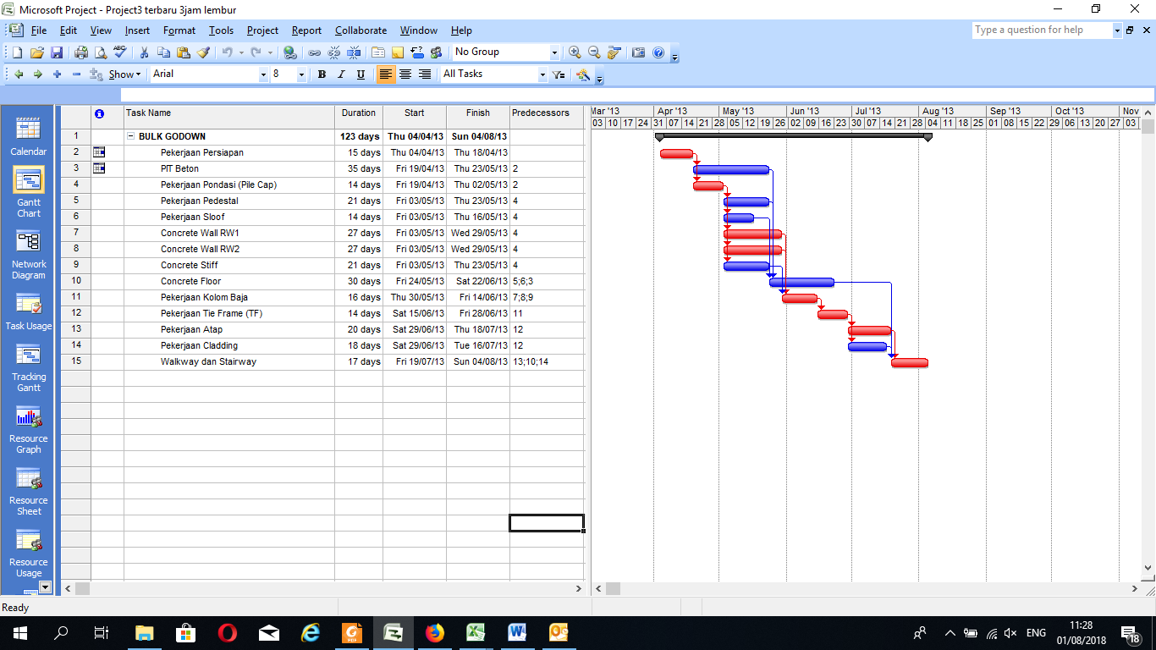  Sumber : Analisis MS Project  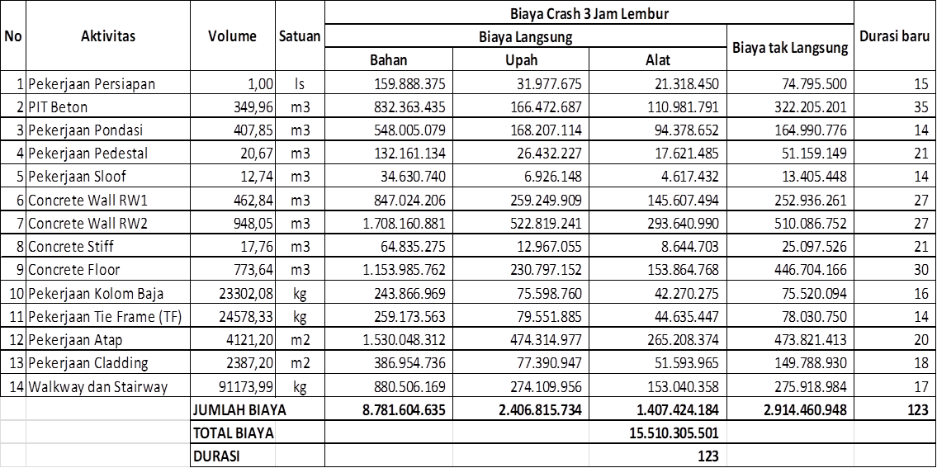  Tabel 1.5 Rekapitulasi Crash Cost 3 Jam Lembur  Sumber : Analisis Data Proyek  Dari analisis percepatan durasi proyek dengan penambahan 3 jam kerja lembur, diperoleh waktu pengerjaan pembangunan Bulk Godown diperlukan selama 123 hari dengan total biaya yang diperlukan yaitu sebesar Rp. 15.510.305.501,-. Hasil analisis crashing program dengan penambahan jam kerja lembur diatas, maka semakin besar jam kerja lembur akan mengakibatkan semakin besar biaya lang-  Jadi penambahan jam kerja lembur yang paling optimum dengan cost slope terkecil adalah penambahan jam kerja lembur selama 2 jam.  - Linear Programming  Hasil analisis linear programming dapat dilihat sebagai berikut:  - Linear programming dengan penambahan 1 jam kerja lembur  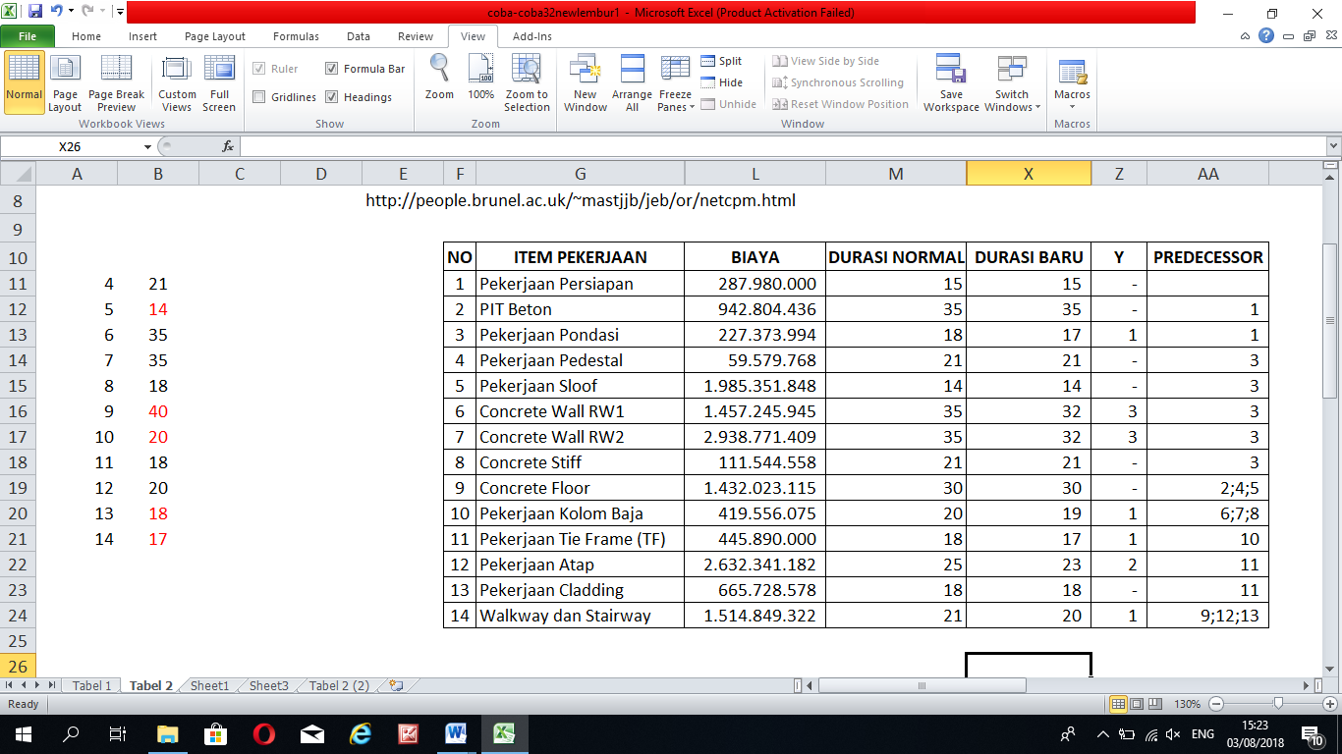  Tabel 1.7 Biaya, Durasi dan Predecessor LP 1  Sumber : Analisis Data Proyek  Tabel 1.8 Constraint LP 1  Dari analisis percepatan durasi proyek dengan cara penambahan jam kerja lembur, diperoleh lama pengerjaan pembangunan Bulk Godown dengan penambahan 1 jam kerja lembur selama 124 hari dengan total biaya yang diperlukan yaitu sebesar Rp. 15.252.623.540,-  - Linear programming dengan penambahan 2 jam kerja lembur  Tabel 1.9 Biaya, Durasi dan Predecessor LP  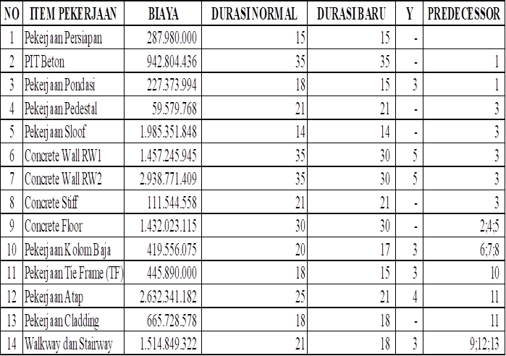  Sumber : Analisis Data Proyek  - KESIMPULAN  Dari analisis percepatan durasi proyek dengan metode crashing penambahan jam kerja lembur, diperoleh hasil kinerja proyek optimum untuk pengerjaan pembangunan Bulk Godown yaitu dengan penambahan 2 jam kerja lembur diperlukan waktu pengerjaan selama 131 hari dengan total biaya yang diperlukan yaitu sebesar Rp. 15.387.512.677,- dan dengan metode linear programming diperoleh waktu optimum kinerja proyek percepatan pembangunan yaitu dengan 1 jam kerja lembur diperlukan waktu selama 124 hari dengan total biaya yang diperlukan yaitu sebesar Rp. 15.252.623.540,-. Dari kedua metode tersebut, Linear programming lebih efektif dan efisien untuk diterapkan pada proses optimasi kinerja pelaksanaan proyek.  - DAFTAR PUSTAKA  Kumar et al. (2016). A Linear Programming Approach For Optimum Duration And Associated Cost Using Lindo. MSIRJ  Li et al. (2012). Project Crashing Using Excel Solver: A Simple AON Network Approach. IJMIS.  Perpres Nomor 2 Tahun 2015 tentang Rencana Pembangunan Jangka Menengah Nasional (RPJMN). Jakarta  Tampubolon, (2004). Manajemen Operasional. Edisi Pertama. Ghalia Indonesia, Jakarta.  TaufiqurRahman, (2013). http://taufiqurrachman .weblog . esaunggul.ac.id  Tertiantiono. (2012). Analisis Crash Program Pekerjaan Dinding Pada Proyek Pembangunan Gedung Kuliah Umum Ii Kampus Itb Jatinangor. Bandung. Institut Teknologi Bandung
  Z  c_{i}  x_{i}  a_{ij} | :  :  :  : | Nilai fungsi tujuan yang dicari nilai optimalnya (maksimal, minimal).  Biaya per unit kegiatan.  Banyaknya kegiatan ke-i  Banyaknya sumber daya i yang diperlukan untuk menghasilkan setiap unit

